**中四动态**

**2024/11/13**

**来园情况**

**幼儿总人数：26人。今日入园：23人，请假3人**

签到啦！大部分小朋友将私人物品整理好后，能根据时间主动盖房子！有小部分小朋友容易忘记！继续加油！

**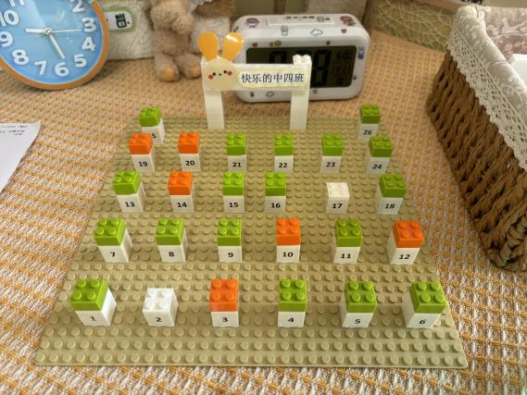**

**户外活动**

今天是混龄活动，我们与幼儿提前制定好户外游戏活动与安全规则，提升自我保护力！孩子们自由选择挑战、游戏，真愉悦！

|  |  |  |
| --- | --- | --- |
| **C:/Users/30324/Desktop/新建文件夹/IMG_1815.JPGIMG_1815** | **C:/Users/30324/Desktop/新建文件夹/IMG_1816.JPGIMG_1816** | **C:/Users/30324/Desktop/新建文件夹/IMG_1819.JPGIMG_1819** |
| 我们会主动发起户外游戏！户外还可以玩哪些游戏呢？如：反应游戏、躲猫猫、找一找等等！ | | |
| **C:/Users/30324/Desktop/新建文件夹/IMG_1817.JPGIMG_1817** | **C:/Users/30324/Desktop/新建文件夹/IMG_1818.JPGIMG_1818** | **C:/Users/30324/Desktop/新建文件夹/IMG_1820.JPGIMG_1820** |
| 滑滑梯是我们最喜欢的游戏！瞧，现在我们身手矫健，嗖嗖嗖地爬得可快了！ | | |

**集体活动：美术《机器人》**

机器人的外形也是千奇百怪，有大有小，有圆有方，有的是动物外形，有的已经和我们人类长得一样。机器人很容易引起幼儿兴趣，本次活动主要通过让幼儿在了解机器人的外形的基础上，大胆想象创造，画出自己心目中的机器人。

|  |  |  |
| --- | --- | --- |
| **C:/Users/30324/Desktop/新建文件夹/IMG_1823.JPGIMG_1823** | **C:/Users/30324/Desktop/新建文件夹/IMG_1825.JPGIMG_1825** | **C:/Users/30324/Desktop/新建文件夹/IMG_1827.JPGIMG_1827** |
| 在集体活动中，孩子们观察并讲诉机器人的外形特征，感受多变机器人的乐趣。 | | |
| **C:/Users/30324/Desktop/新建文件夹/IMG_1835.JPGIMG_1835** | **C:/Users/30324/Desktop/新建文件夹/IMG_1836.JPGIMG_1836** | **C:/Users/30324/Desktop/新建文件夹/IMG_1837.JPGIMG_1837** |
| 在绘画中，孩子们能积极参与想象创作，用圆形、长方形等基本图形，创造性地表现机器人的形象。 | | |